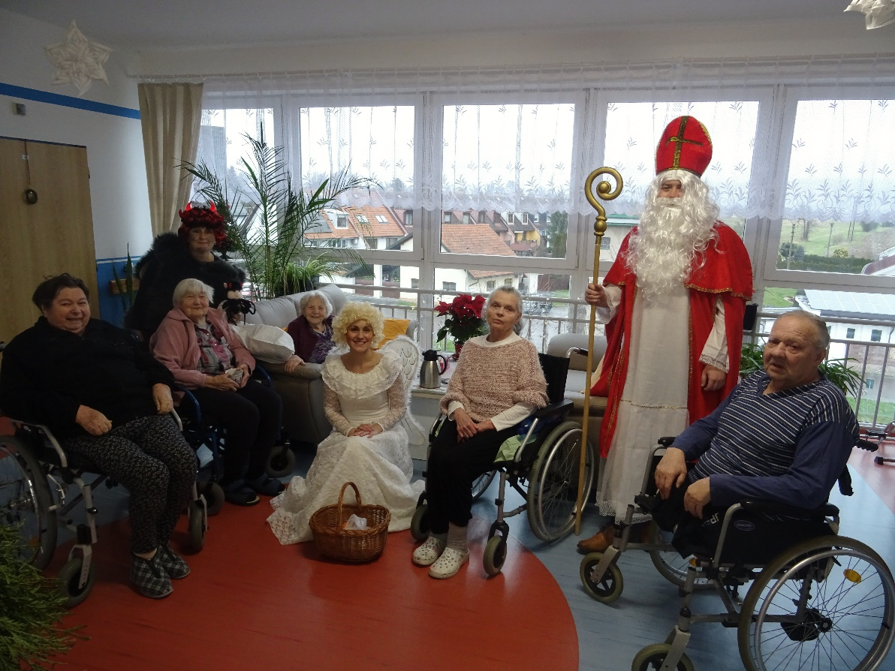


DŮCHODNÍČEK
ZIMA 2022/2023


PRO KLIENTY SOSLLA ZDARMA

PRO OSTATNÍ 10,- Kč



Obsah

Úvodníček 3
Co v zimním Důchodníčku najdete? 3
Ohlédnutí za uplynulými měsíci 4
Loučení s prázdninami 4
Vystoupení Lanškrounského ženského pěveckého souboru 5
Kopa 5
Vinobranní 6
Divadlo bez pravidel 10.10. 2022 6
Oslava 16. výročí Domova 7
Noc světel 7
Koníci minihorse v Domově 8
Zvonička 8
Vystoupení dětí 9
Mikuláš 9
Ježíškova vnoučata a Strom splněných přání 10
Vystoupení lanškrounských sborů 10
Zprávy ze žlutého patra 11
Letem světem ze zeleného patra 13
Letem světem z modrého patra 13
Důležité zimní dny 15
Svatý Mikuláš 5. 12. 15
Svatá Lucie 13. 12. 15
Zimní slunovrat 21.12.2023 16
Štědrý den 24.12. 16
Silvestr 31. 12. 17
Tři králové 6.1. 17
Masopust 18
Významné české osobnosti 19
Josef Lada 19
Rozhovor se Soňou Novotnou 24
Zimní hádanky 27

Úvodníček
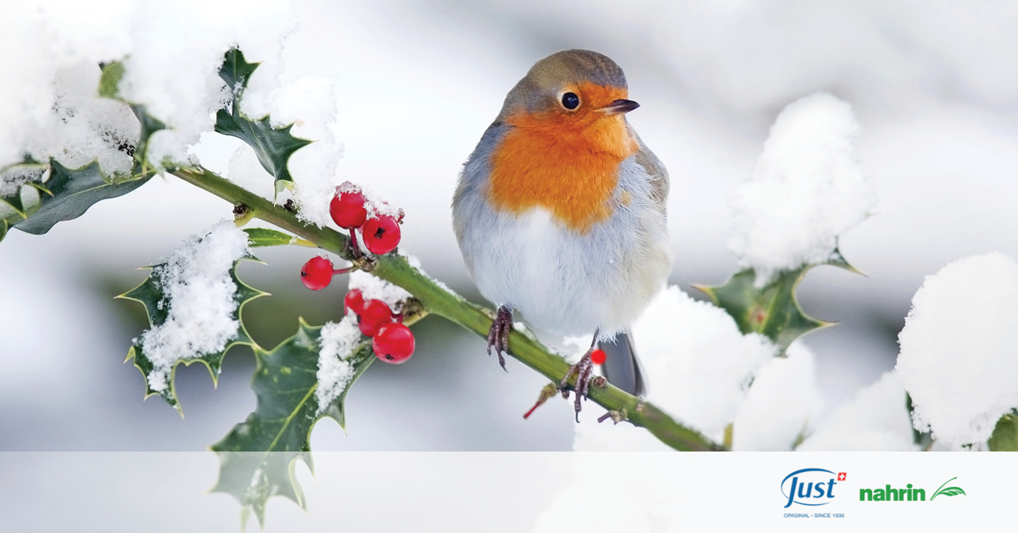
Podle kalendáře je zima v plném proudu. Podle počasí bychom si ale představovali trochu jinou. Vzpomínáte? Sněhobílá peřina, kam jen oko dohlédne, všechno pokryté třpytivou nádherou vloček. Zamrzlé rybníky, děti staví sněhuláky, sáňkují. A my stále doufáme, že zase přijde.

Co v zimním Důchodníčku najdete?
Nejdříve se ale vrátíme k podzimu. Připomeneme, jaké události se u nás konaly. Poohlédneme se také za koncem roku, který byl opravdu nabytý různými akcemi. Zpívalo se, tančilo, jedlo a pilo.
Přestože jsme jeden Domov, každé patro si žije trochu jiným životem. Proto se opět zeptáme děvčat ze žlutého, zeleného a modrého, jak prožívali toto období u nich.
Nezapomeneme ani na důležité svátky zimního období.
17. prosince roku 1887 se narodil významný český malíř a spisovatel pan Josef Lada. A právě jemu věnujeme rubriku o českých osobnostech narozených v zimě.
Opět pro vás máme rozhovor s důležitou osobností tohoto Domova. Pár větiček od člověka s neuvěřitelně velkým srdcem najdete na straně 25.
Poslední stránky slouží k procvičení paměti.

Ohlédnutí za uplynulými měsíci

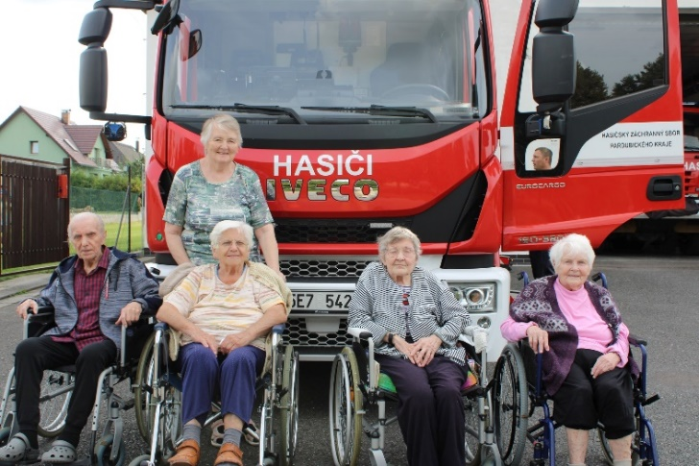
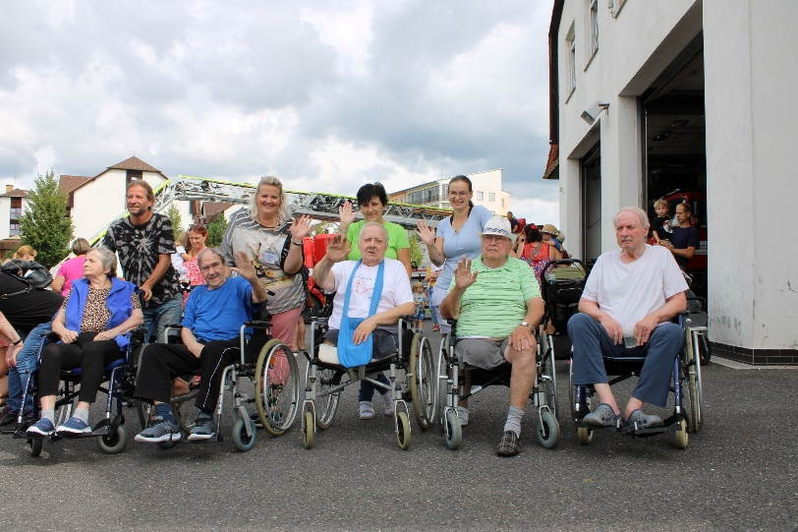
Loučení s prázdninami
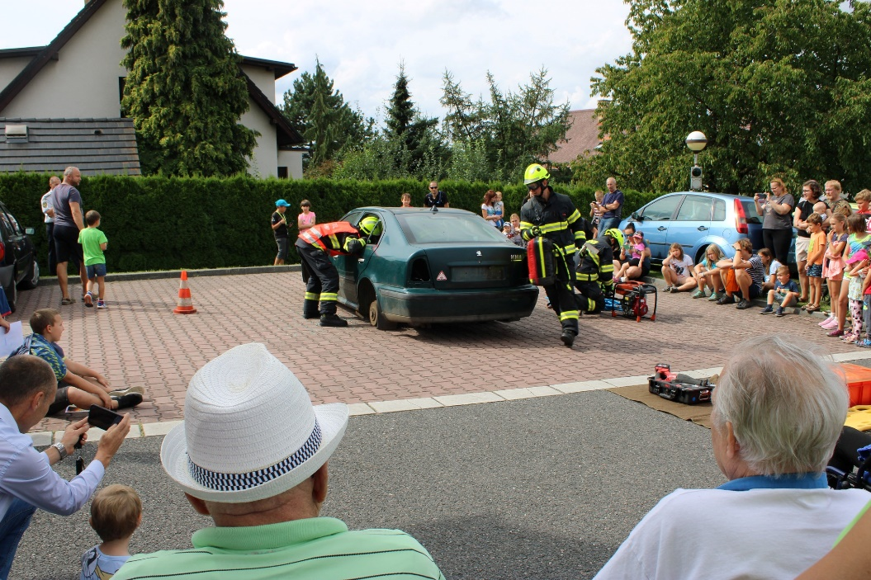
Poslední prázdninový den jsme navštívili hasičskou stanici Lanškroun v rámci dne otevřených dveří. K vidění byla ukázka současné a historické techniky, vyprošťování osob z havarovaného vozidla, ukázka hašení hořícího oleje, ukázka lezecké skupiny.

Vystoupení Lanškrounského ženského pěveckého souboru
V pondělí 5. září nás potěšil Lanškrounský ženský pěvecký sbor, z.s. Vystoupení mělo velký úspěch. Děkujeme.
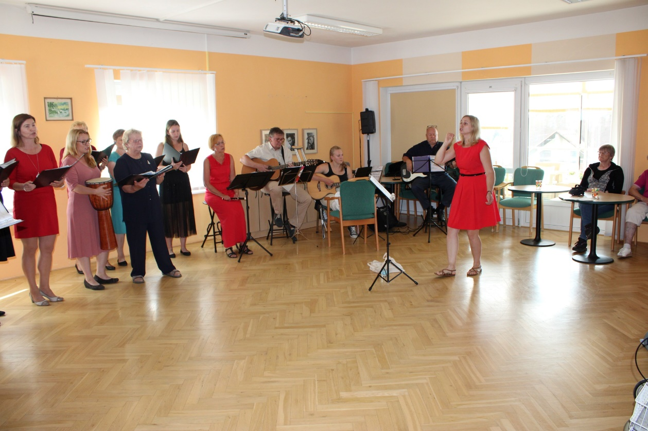

Kopa
Ani u nás nechyběla návštěva Lanškrounské Kopy a výstavy drobného zvířectva.
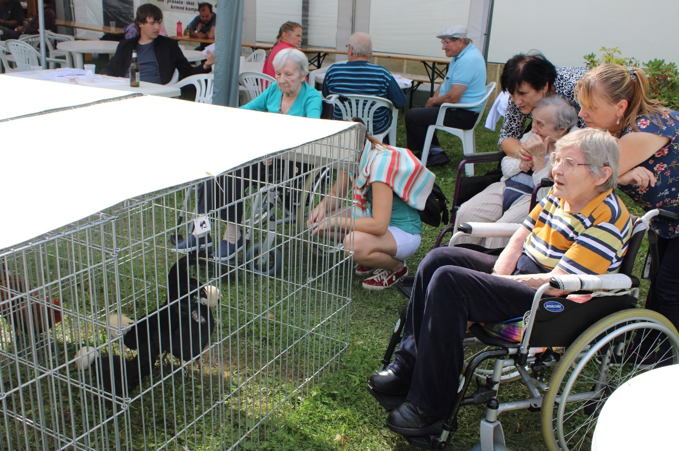

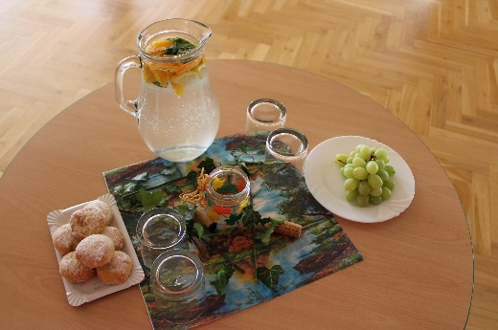
Vinobranní
„Víno je mezi nápoji ten nejprospěšnější, mezi léky nejchutnější a mezi potravinami nejpříjemnější.“ Plútarchos

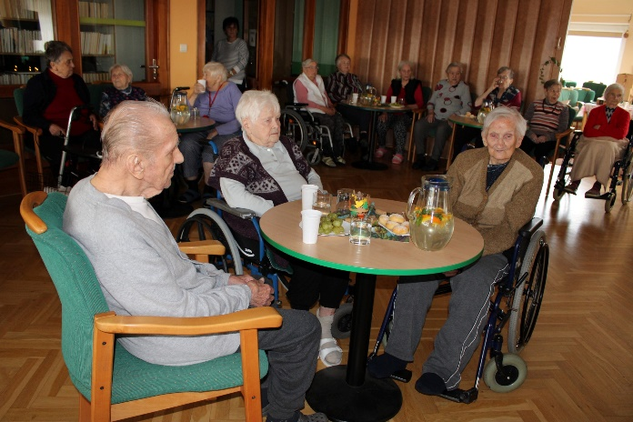
Koncem září jsme u nás v Domově uspořádali slavnost vína tzv. vinobranní. Slavnosti vína spojené s vinobraním mají dvojí důvod. Pořádají se pro lidi, aby si užili hezké chvíle s pestrou zábavou a sklenkou vína, ale hlavně by měly být poděkováním vinařům za jejich celoroční práci. A protože hudební doprovod na vinobranní nesmí chybět, přijala naše pozvání kapela Combi z Rychnova nad Kněžnou.

Divadlo bez pravidel 10.10. 2022
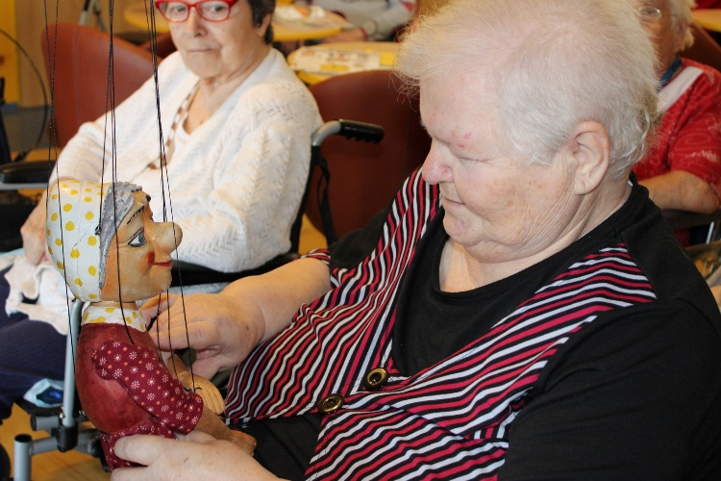
„Děda Josef a babička Růženka mají všechny důležité životní události spojené s písněmi Karla Gotta. Dá se říci, že je Karel Gott provázel skoro celým životem. Jeho odchod je velice zarmoutil, avšak v jejich srdcích stále žije a jeho hudba je stále s nimi. Rádi na Mistra vzpomínají a společně si zpívají jeho písně.” Zpěvák Karel Gott byl součástí našeho národa a mnoho lidí jej má spojeno s celým životem. Karel Gott tu byl prakticky pořád. Jeho odchod ranil mnohé z nás. Pan Gott už sice s námi není, ale jeho písně ano a stále budou. Prostřednictvím loutek – dědy Josefa a babičky Růženky se obyvatelé mohli vrátit v čase a zavzpomínat na jeho život a tvorbu.

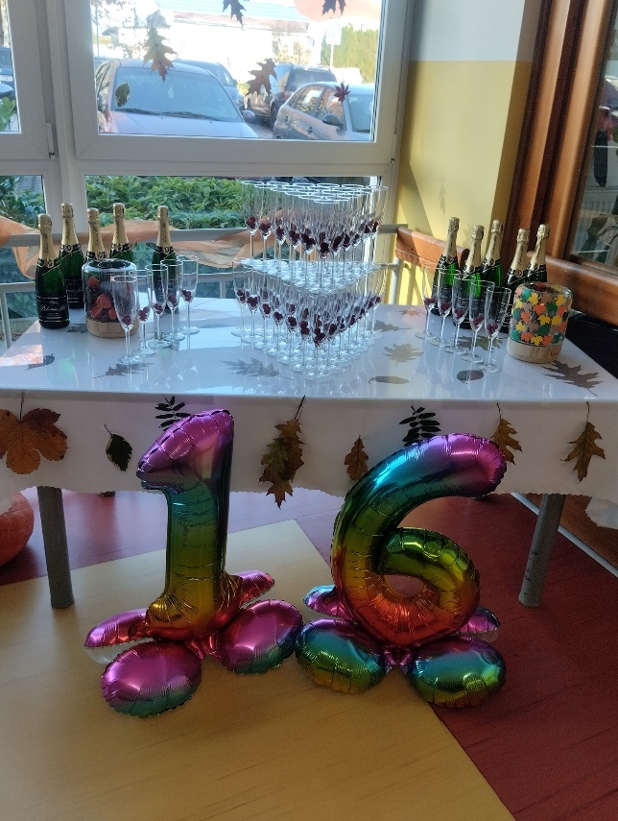
Oslava 16. výročí Domova
Ať konfety jsou všude kolem,
dnes zábava je naším úkolem,
přečteme všechna blahopřání,
těšíme se s přáteli na setkání,
přejeme nám štěstí várku,
ať radost máme ze všech dárků.
Krásné 16 narozeniny.

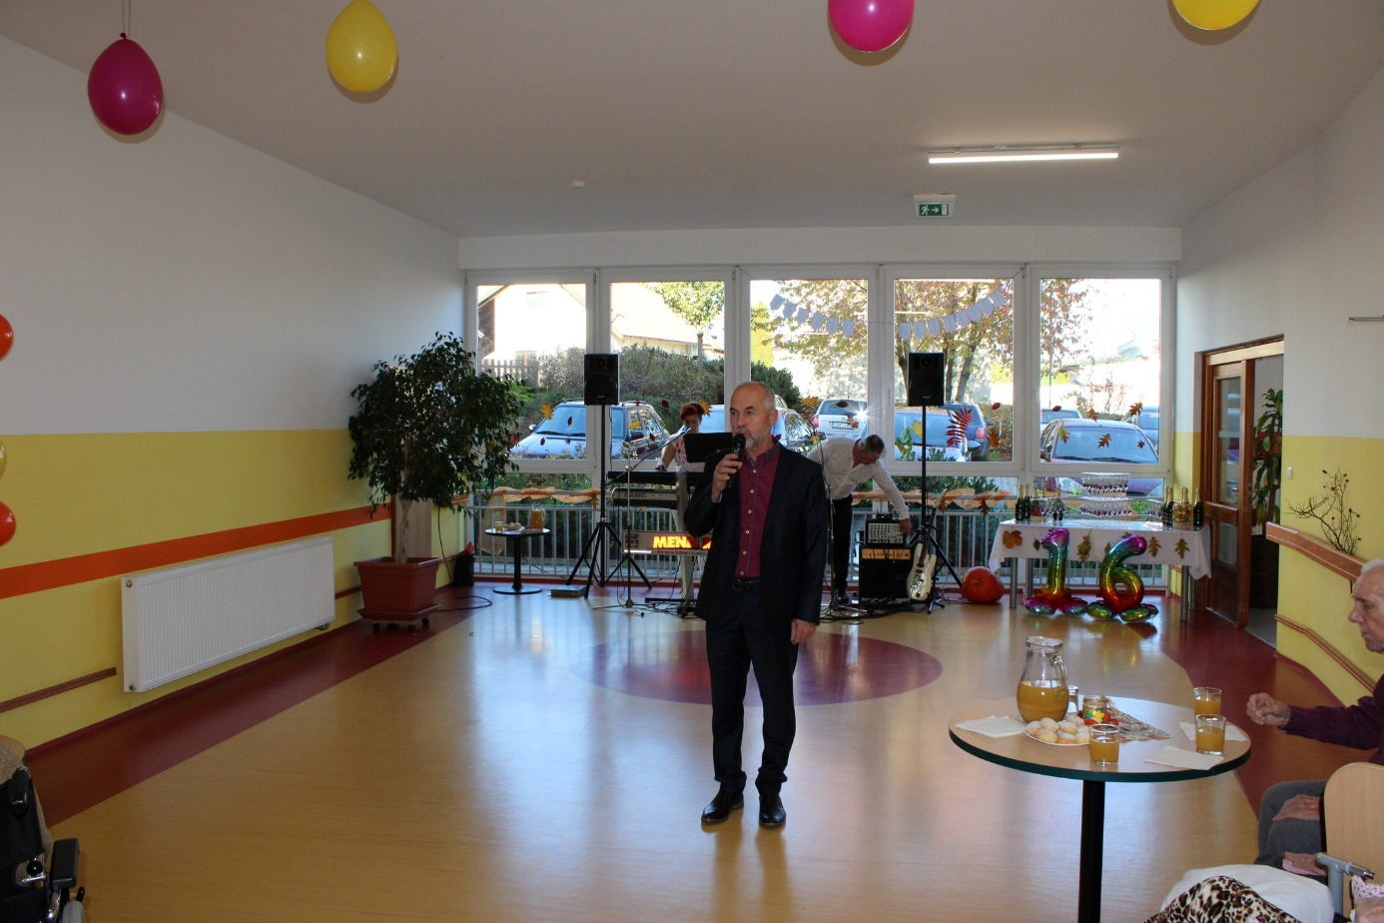
Letí to jako voda a Domov oslavil krásné 16. výročí. Na správné oslavě nechyběla kapela Menhir, Kafebar a krásné taneční vystoupení od šikovné Nikolky. Děkujeme.

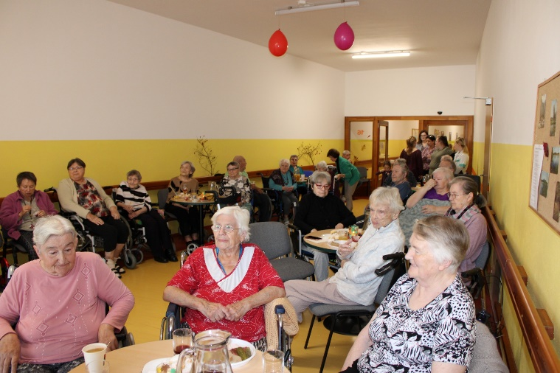

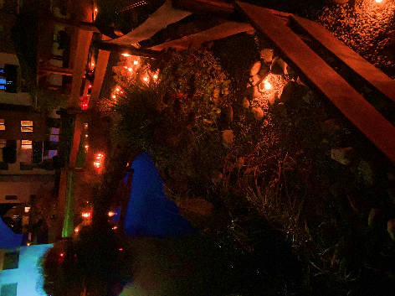
Noc světel
Ve středu 2. listopadu 2022 jsme v Domově vzpomínali na všechny zesnulé. Obešli jsme všechny klienty, kteří si mohli za symbolickou částku zakoupit svíčku. Zapálené svíčky nám večer zdobily okolí rybníčku.

Koníci minihorse v Domově
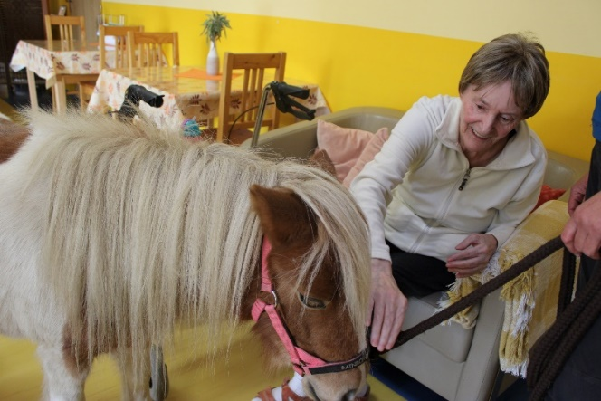
„Klap, klapy klap….“ Klapání koňských kopýtek na chodbách a v pokojích Domova? Ne ne, to není pohádka, ale skutečnost. Navštívil nás Zvěřinec na statku a zpříjemnil nám tak sychravé podzimní počasí. Ty úsměvy a radost v očích klientů, jsou k nezaplacení.
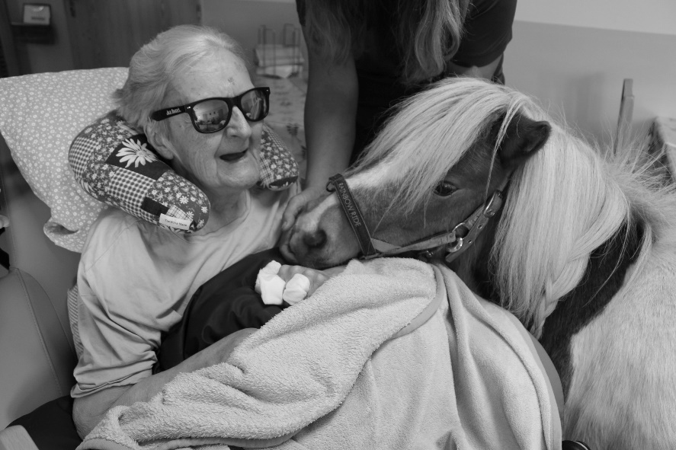
Tato návštěva byla realizována díky projektu Ježíškova vnoučata, moc moc děkujeme

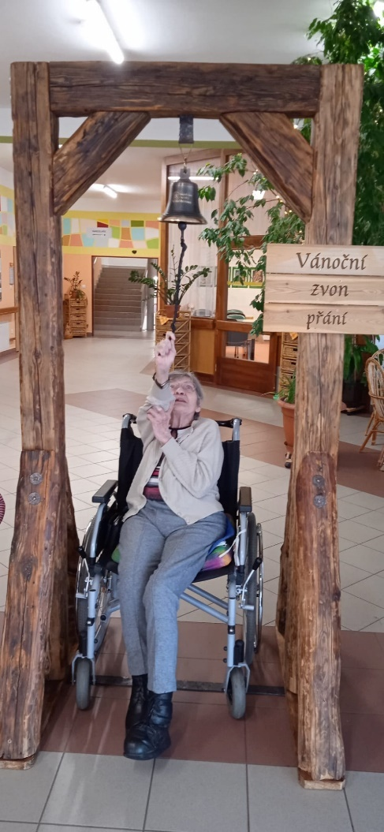

Zvonička
Naše přízemí se rozeznělo tóny našeho nového zvonu, který plní přání.

Vystoupení dětí
Děkujeme za krásné vystoupení dětí ze Základní školy Lanškroun, nám. A. Jiráska 140.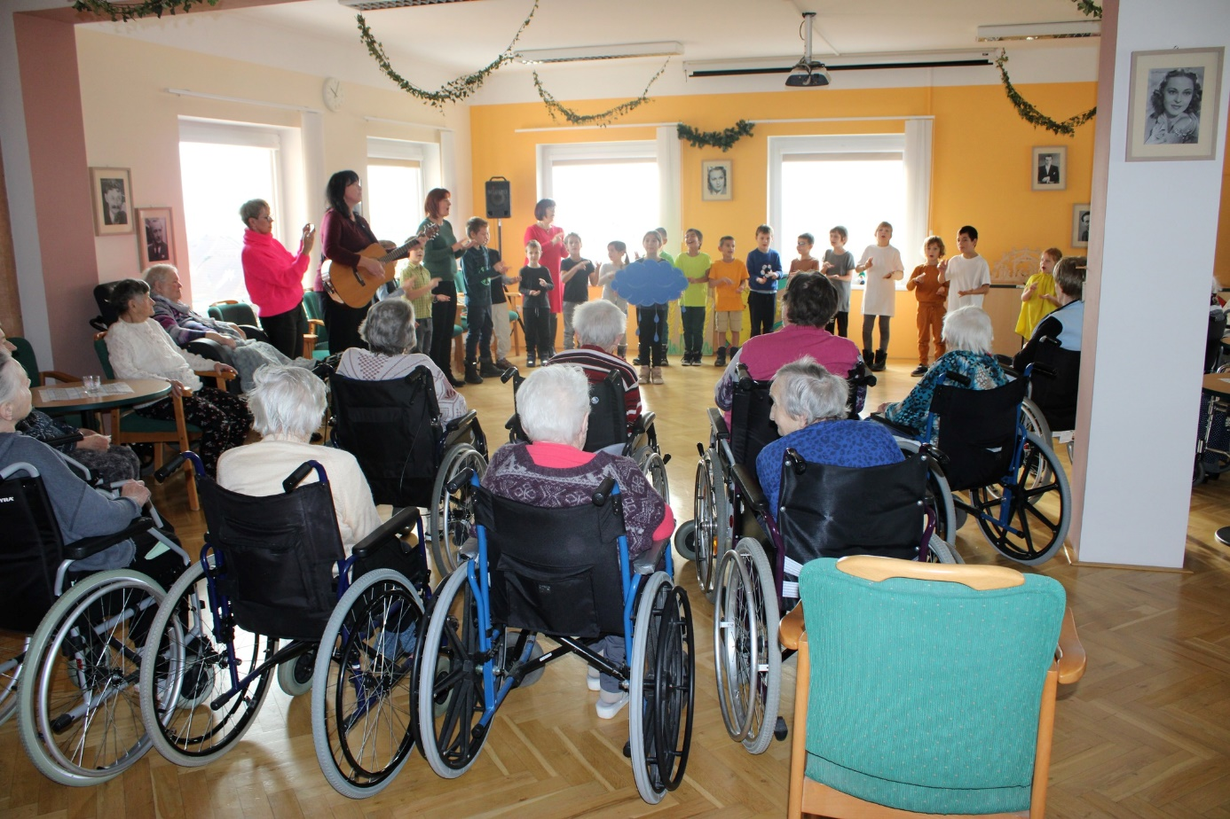

Mikuláš
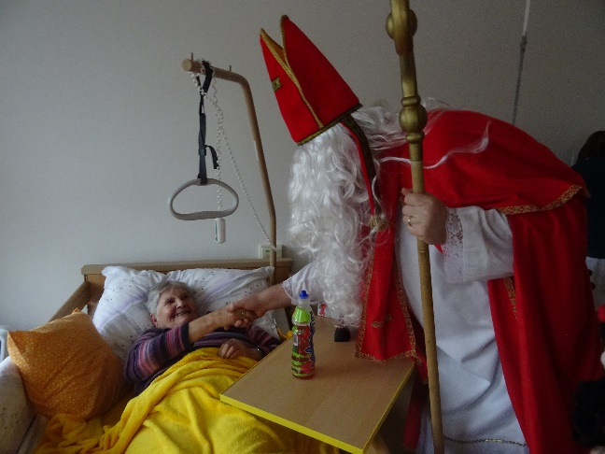
Kde se vzal, tu se vzal,
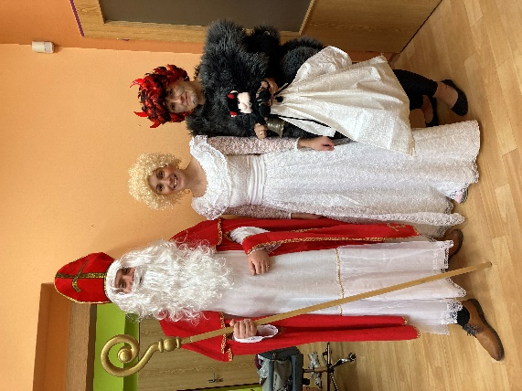
Mikuláš pod okny stál.
V ruce velkou berličku,
na hlavě měl čepičku...

5. 12. 2022 náš Domov navštívil Mikuláš se svou družinou. S každým, koho potkal si podal ruku, čert sice zkoušel trochu pozlobit, ale nikdo se ho nebál. Tady přece nikdo nezlobí.

Ježíškova vnoučata a Strom splněných přání
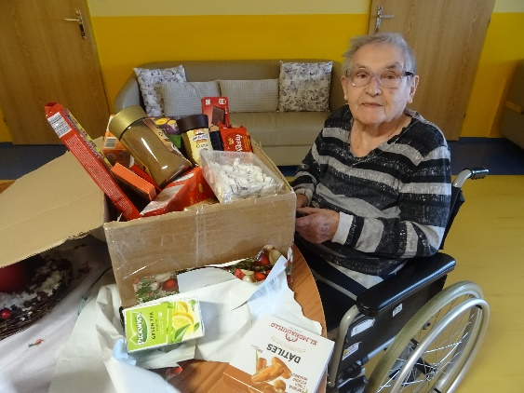
Děkujeme všem, kteří našim klientům zpříjemnili vánoční dny krásnými dárky. A to díky projektům Ježíškova vnoučata a Stromu splněných přání od Oblastního spolku Českého červeného kříže Ústí nad Orlicí.
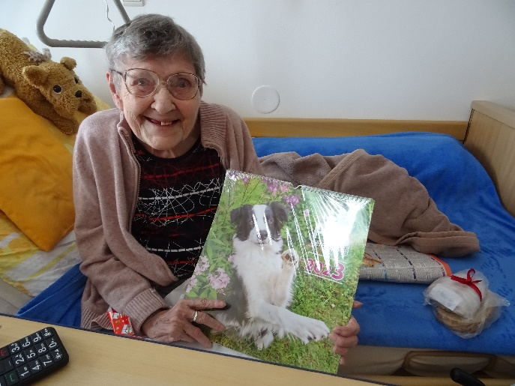
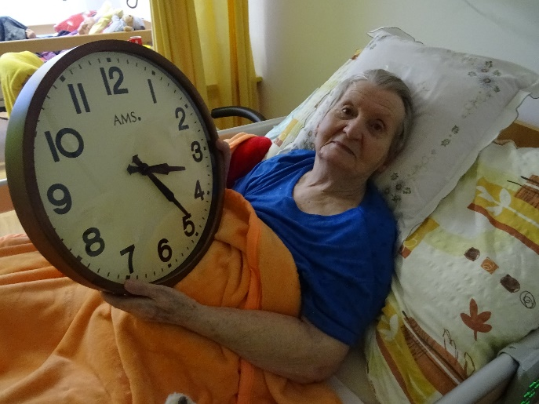

Vystoupení lanškrounských sborů
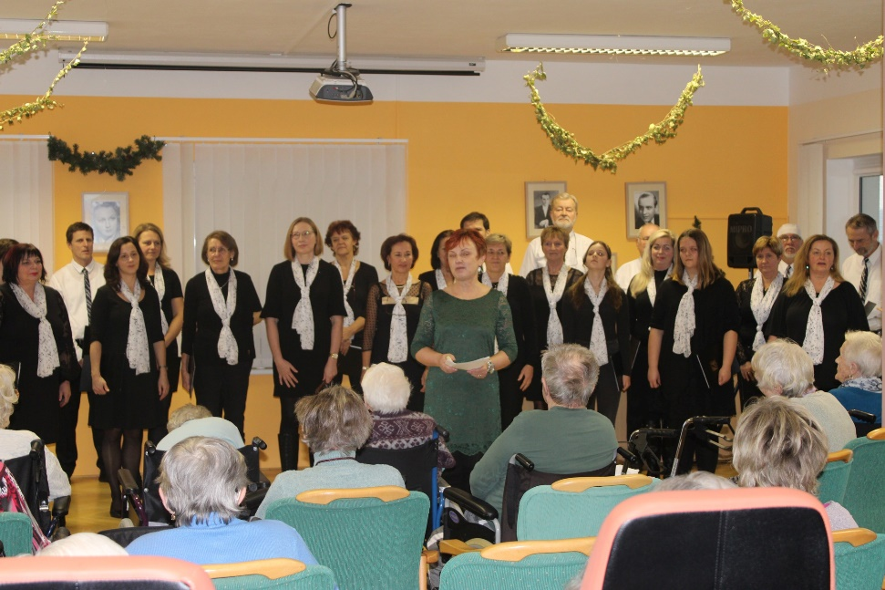
Předvánoční čas nám zpříjemnili zpěváci a zpěvačky lanškrounských pěveckých sborů.
4. prosince 2022 (adventní neděle) si připravil krásné vystoupení Lanškrounský smíšený sbor.

V úterý 13. prosince 2022 nás potěšil Lanškrounský ženský pěvecký sbor, z.s.
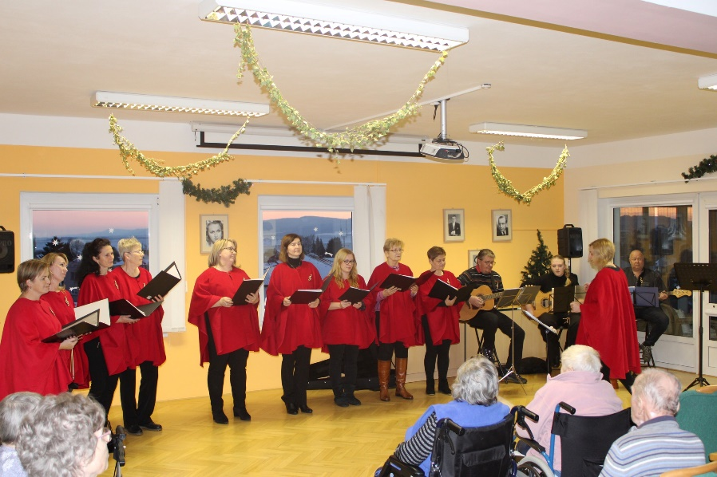

Tím nejkrásnějším dárkem k Vánocům není, co se zlatem třpytí. Je to úsměv, láska, pohlazení a takové byly Vánoce v Domově.

Zprávy ze žlutého patra
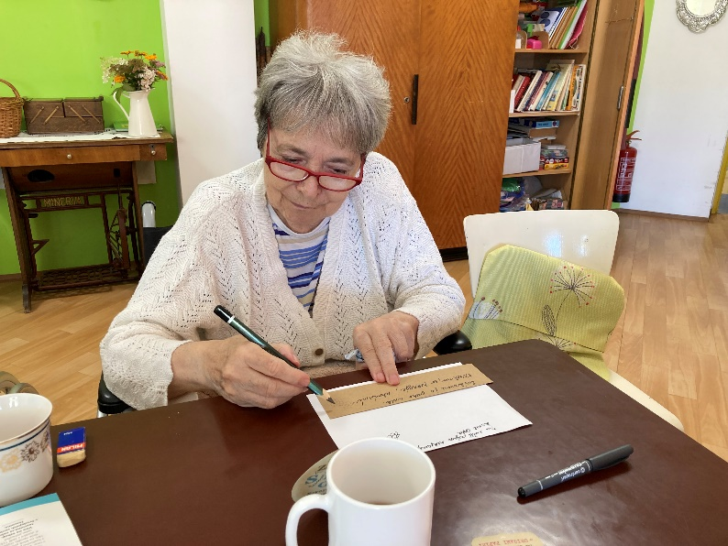
S podzimem přišla starost o naši zahrádku. Vyzdobili jsme truhlíky na terase. Na venkovní zahrádce se letos podařilo vypěstovat okrasné dýně, posloužily k výzdobě v kdejakém zákoutí.

Začátkem listopadu jsme zavzpomínali na ty, kteří již nejsou mezi námi. Ale smutek je běžná součást života. Svoji energii jsme vložili do smysluplné činnosti - pokračovali jsme ve výrobě záložek do knih. Jak už jsme dříve zmínili, chtěli jsme potěšit ostatní, balíček putoval na onkologii Nový Jičín. Troufli jsme si dokonce napsat dopis lékařům a sestřičkám.

A v dobročinných činnostech jsme pokračovali i dále. Pro všechny naše obvodní lékaře a sestřičky jsme začali vytvářet vánoční balíčky. Co nám všichni chválí, to jsou naše likéry. Bylo samozřejmostí, že budou v každém balíčku k ochutnání. Pustili jsme se do výroby domácího vanilkového cukru, rozinek naložených v rumu, voňavých kornoutů z bylinek. K tomu všemu se hodila přírodní PF - dřevěná kostička, kterou jsme polepili, pomalovali.

Advent si zpříjemňujeme výzdobou, čtením, vzpomínáním na staré časy. Letos jsme upekli podle receptu z Tradináře. Tradinář je pevnou každodenní součástí v naší práci. Proto jsme se rozhodli napsat děkovný dopis jeho autorkám. Ani jsme netušili, jakou odezvu náš dopis bude mít. V prosinci přišel z nakladatelství balík, dostali jsme knihy navazující na Tradinář a nádherný dopis. Autorky zmiňovaly, že ani neměly tušení, jaký dosah jejich kniha může mít. Původně ji psaly pro matky s dětmi. To byly pro nás opravdové Vánoce. A taky potvrzení, že naše práce má smysl.

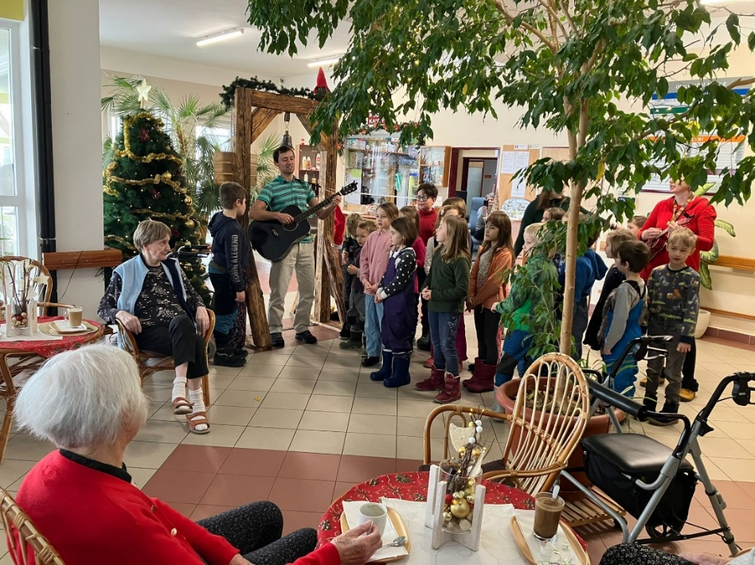
Atmosféru rozveselily naše děti ze školy a školky. Dostaly za úkol postarat se o nás v kavárně Domova. Nosily kafíčka, dobroty a přirozeně nám ve všem pomáhaly. Jejich zpěv nás dojal. Zase jsme si připadali, že jsme součástí světa. Tato setkání nás vždycky utvrdí v tom, že má ještě smysl žít.

Letem světem ze zeleného patra
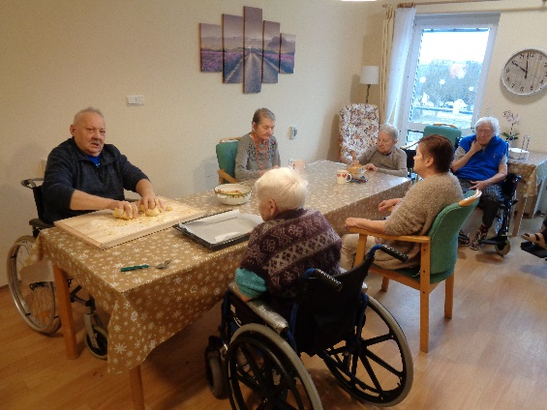
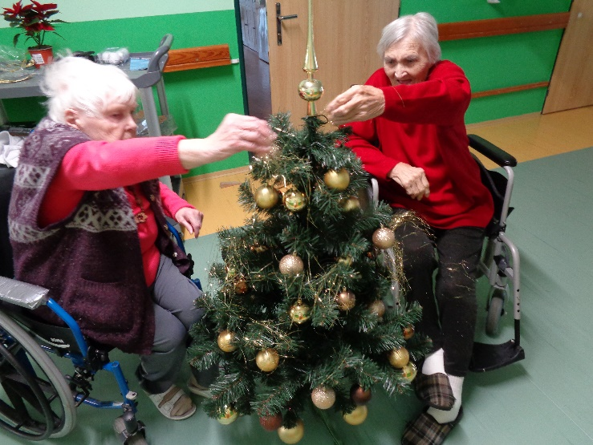
Krásné podzimní dny jsme využili ke krátkým vycházkám ven, odkud jsme si donesli i pár pestrobarevných listů. Ty jsme poté usušili a vyzdobily si s nimi naše patro. Roční období si potřebujeme neustále připomínat, a tak jsme společně se sestřičkami Věrkou a Verunkou pracovali na podzimních dekoracích. Společné prostory nám zdobili skřítci z kaštanů a také vydlabané dýně ozdobené květinami. Naše ruce už ale nejsou tak rychlé. Bylo potřeba pomalu začít s přípravami na vánoční svátky. V kuchyni jsme si objednali pár pomerančů, nakrájeli je na plátky a rozložili na plechy k usušení.

Letem světem z modrého patra
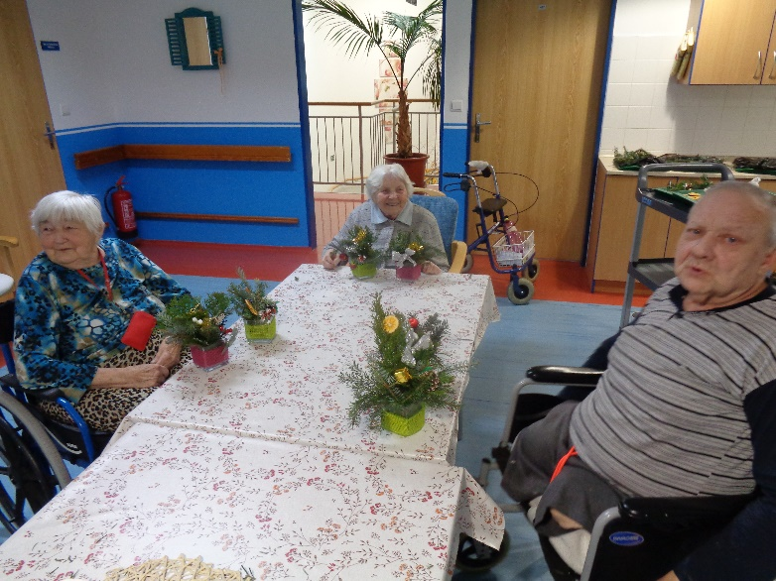
Středeční odpoledne jsme si zpříjemnili skupinovými aktivitami s Věrkou. Zahráli jsme si karty, Člověče nezlob se, vyráběli jsme svícny a vyzkoušeli si výtvarnou metodu – pískování. O nádhernou výzdobu se opět postarala Jaruška s pomocí našich hodných sestřiček.

Pravidelné aktivity určené pro celý Domov bývají vyvěšené ve výtazích a jsou to:

Pondělí |   9:30 Bingo (zelené patro),  14:30 Poslech hudby (modré patro)
Úterý | 14:30 Poslech hudby (zelené patro)
Středa |   9:30 Cvičení (zelené patro)  13:30 Skupinové aktivity (modré patro)
Čtvrtek | -
Pátek | 9:30 Trénink paměti (zelené patro)
Sobota | 15:00 Biograf (zelené patro)

Bohoslužby – dle rozpisu u Kaple Domova

Důležité zimní dny

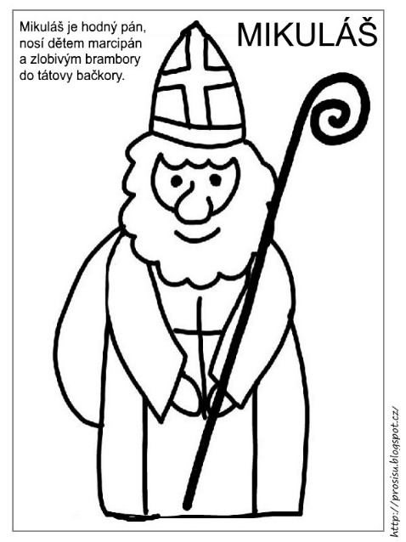
Svatý Mikuláš 5. 12.
Na den sv. Mikuláše už ve středověku po ulicích procházely průvody masek, kdysi v různých podobách, nikdy však nesměl chybět Mikuláš. Průvod postupně zastavoval u jednotlivých domů, dovnitř už vešel pouze Mikuláš a rozdával dětem cukroví a sladkosti. Dnes z tohoto průvodu zůstali jen Mikuláš s čertem a andělem.

A kdo byl svatý Mikuláš? Narodil se mezi lety 280 – 286. Byl to velice zbožný a už za svého života velmi oblíbený duchovní. Mikuláš vždy myslel na druhé. Pomáhal nemocným, chudým a nespravedlivě odsouzeným. Zastával se cizinců a zajišťoval pro ně spravedlivý přístup. Dbal na spravedlnost soudů. Již několik let se u nás za Mikuláše převléká náš Vojta – lepšího Mikuláše bychom jen těžko hledali, nemyslíte?

Svatá Lucie 13. 12.
Svatá Lucie noci upije, ale dne nepřidá.
Svatá Lucie je od 5. století připomínána jako panna a mučenice. Legenda vypráví, že byla dcerou vážených a bohatých rodičů. Rozhodla se pro křesťanskou víru, zaslíbila se Kristu a svůj život chtěla prožít jako panna v mravní čistotě.

Lucie i svým jménem (světlá, zářivá) připomíná, že brzy začne přibývat světla.

Zimní slunovrat 21.12.2023
Podle astronomického kalendáře připadá slunovrat na 21. prosince (někdy 22. prosince), kdy je den nejkratší, a naopak nejdelší noc. Od tohoto dne se dny prodlužují – začíná přibývat slunečního svitu. Slunovrat je symbolem nového života, příslib naděje a nové síly, kterou probouzející se slunce lidem přinášelo. Slunovrat oslavovalo mnoho kultur a náboženství a i křesťanské Vánoce jen převzaly tuto úlohu.

Štědrý den 24.12.
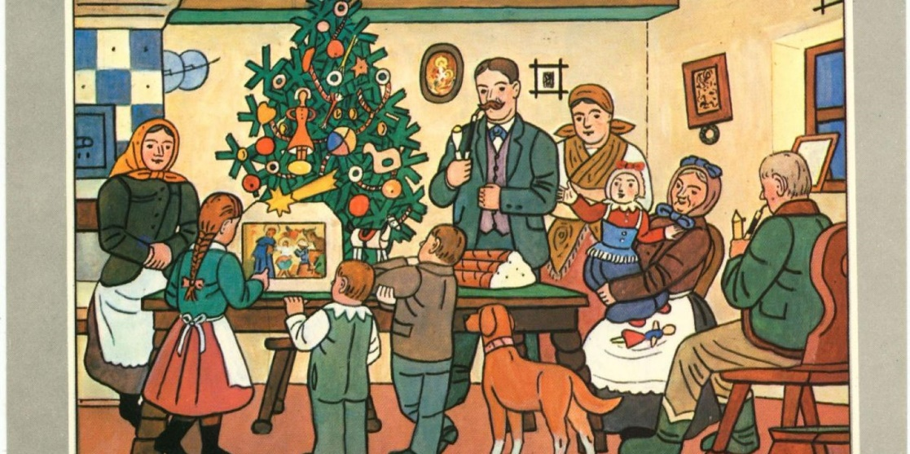
Tento den předchází dnu oslav Ježíšova narození (25. prosince), přesto se pro nás stal hlavním dnem oslav. K Vánoční večeři se váže několik tradic. Každá rodina si drží ty své. Zkusme si ale připomenout některé z nich. Vánoční večeře tradičně začínala s východem první hvězdy. Pro zachování soudržnosti rodiny se neodcházelo během večere od stolu, rozkrajovalo se jablíčko pro všechny, stůl se svazoval řetězem.
Na stole byly všechny plodiny, které se v hospodářství urodily. Pro zachování plodnosti a hojnosti i v příštím roce se kladly na stůl klasy (z dožínkového věnce), zbylá sláma z něj se dala dobytku. V pozdějších časech se na stůl dávaly například i peníze. Na začátku večeře se podávala kulatá vánoční oplatka nebo chléb s medem. Důležitou součástí magického večera bývalo odhadování budoucnosti (osudu), a to jak z průběhu dne, tak i pomocí rituálů, z nichž některé se dochovaly i do současnosti. Patří mezi ně například odlévání olova. Po ztuhnutí olova se věštilo, co vzniklý tvar symbolizuje. Vzpomínalo se také na zemřelé a myslelo se na pocestné, na vánoční stůl se prostíral talíř navíc. Štědrý večer pak zakončovala půlnoční mše oslavující příchod a narození Ježíška, Božího světla.

Silvestr 31. 12.

Silvestr je vnímán jako předěl starého a nového roku, spojený s hlučnými oslavami. Silvestr ale vždycky charakter divokého večírku nemíval. Dříve lidé v první řadě chodili na mši, kde děkovali za prožitý rok a modlili se za dobrý průběh toho přicházejícího. Na venkově obcházely domácnost takzvané ometačky, chudé ženy, které hospodyním za symbolickou odměnu ometly kamna, aby v novém roce dobře hořela. Lidé se k tomuto dni snažili mít dokončené všechny úkoly a zaplacené všechny případné dluhy. Kolemjdoucí se na ulicích nebo na návsi zastavovali a podávali si ruce na znamení vzájemného odpuštění a přání všeho dobrého.

Tři králové 6.1.
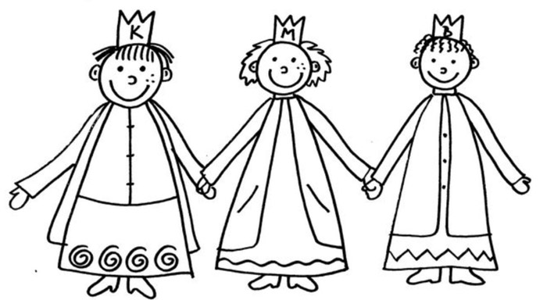
Tři králové – Kašpar, Melichar a Baltazar – přišli za Ježíškem do Betléma a přinesli mu vzácné dary: zlato, kadidlo a myrhu. Všichni známe postavičky dětí s papírovou korunou, převlečené za tři krále. Naštěstí tyto tradice na mnoha místech ožívají. Dětí chodí po koledě s křídou od domu k domu a zanechají nám na dveřích ono typické +K+M+B s daným rokem. Původní formule požehnání, kterou koledníci psali z kostela požehnanou křídou na dveře obydlí a chlévů, byla +C+M+M, což původně znamenalo latinské požehnání Christus mansionem benedicat (Ať Kristus požehná tomuto domu). Nápis měl do stavení a chlévů přinést požehnání a klid na celý nový rok. Křížky mezi písmenky, nikoli znaménka plus, symbolizovaly Nejsvětější Trojici – Otce, Syna i Ducha svatého. Začáteční písmena se ale také později považovala za zkratky jmen oněch tří králů.

Masopust
Masopust držíme, nic se nevadíme, pospolu:
Proč bychom se hádali, když jsme se tak shledali poznovu?
V dobrém jsme se sešli, rádi jsme se našli pospolu.
Dříve než se rozejdem, ještě sobě připijem poznovu.

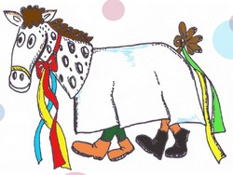
Masopust (neboli fašank či ostatky) je dobou hodování, plesů a veselí, začíná po Třech králích v lednu a končí v úterý před Popeleční středou. Tou začíná předvelikonoční půst a své pevné datum nemá, je závislé na datu Velikonoc. Popeleční středa letos vychází na 22. února 2023.

Masopustní zvyklosti mají za úkol odehnat a zkrátit zimu, přivolat slunce, zajistit úrodu a plodnost. Svou roli přitom hrají rituální masky, jako je medvěd s medvědářem nebo kobyla. Koná se symbolické zabití kobyly a pak její vzkříšení – symbolizuje se tak konec zemědělského roku a začátek nového, cyklus roku bývá přitom připodobňován ke koloběhu života. Objevují se také další tradiční masky, jakou jsou nevěsta a ženich, dědek a bába, někdy také postava Žida. Je zajímavé, že masky jsou obdobné v celé Evropě od Irska až po Balkán.

Informace ohledně výše zmiňovaných svátků jsou převážně přímou citací z knihy Tradinář Rodinný a tvořivý rok plný oslav a rituálů, napsala: Monika Kindlová, Martina Boledovičová.

Významné české osobnosti

Josef Lada
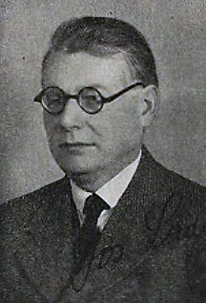
Josef Lada se narodil 17. prosince 1887 v Hrusicích a zemřel 14. prosince 1957 v Praze.
Byl to český malíř, ilustrátor, karikaturista, scénograf a spisovatel.
V raném dětství přišel o oko, což se krom dalšího projevilo na jeho charakteristickém plochém, kresebném stylu s využitím silných obrysů a linií. Mezi jeho nejznámější díla patří ilustrace k Osudům dobrého vojáka Švejka a řada jeho vlastních knih pro děti, např. O Mikešovi (Příhody kocourka, který mluvil) nebo O chytré kmotře lišce. Ve své volné výtvarné tvorbě se opakovaně vracel k motivům vodníků, rusalek a ponocných. Již za svého života patřil v Československu mezi široce uznávané umělce.
Narodil se hrusickému ševci Josefu Ladovi (1847–1904) a jeho manželce Alžbětě, rozené Janovské (1843–1912), jako nejmladší ze čtyř dětí. Měl o sedmnáct let staršího bratra Františka (1870) a sestry Antonii (1877) a Marii (1881). Přestože řada předků z rodu Ladů byla v Hrusicích rychtáři, žila celá rodina v chalupě s jednou obytnou místností na udusané hlíně.
Dětství
Jako půlroční chlapec upadl na knejp (ševcovský nůž) a poranil si oko. Proto viděl jen na jedno a chybělo mu prostorové vidění, což ovlivnilo jeho výtvarné vyjadřování.
V pěti letech nastoupil do hrusické základní školy. Ve škole kreslil domácí zvířata a jednoduché kresby pro pobavení spolužáků. Základní školu ukončil v dubnu roku 1901 a jako třináctiletý byl poslán rodiči do Prahy, aby se vyučil malířem pokojů. V těžkých podmínkách učení vydržel jen čtyři týdny, než se vrátil zpátky domů. Rok nato odešel opět do učení do Prahy, tentokrát ke knihařskému mistru Janu Karáskovi, který měl dílnu v Ječné ulici.
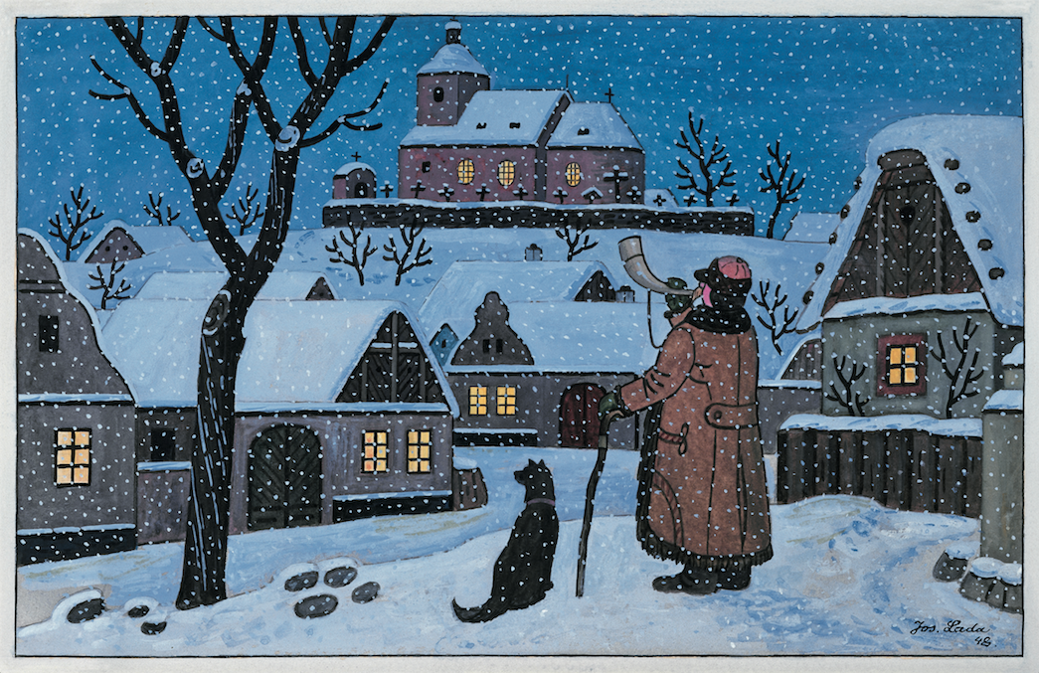
Časopisový karikaturista
Lada nadále kreslil a snažil se své kresby udat u redakcí časopisů. Prvního zveřejnění své tvorby se dočkal v roce 1904, kdy jednu kresbu tehdy šestnáctiletého Lady vydal anonymně časopis Máj. Povzbuzen tímto úspěchem se Josef Lada ucházel o přijetí na Umělecko-průmyslové škole, ale neuspěl a byl pouze přijat do večerních kurzů kreslení. Další úspěch přišel o rok později, kdy celou řadu jeho kreseb otiskával humoristický časopis Švanda Dudák. Přes své tvůrčí ambice nebyla jiná jeho díla v té době přijímána a Lada se tak živil pouze kreslením humoristických kreseb a karikatur pro noviny.
Postupem času se rozrůstal počet humoristických časopisů, do kterých Lada přispíval. Krom Švandy dudáka přispíval do Novin mládeže, Veselé Prahy, Besídky malých a do časopisu Neruda, později přejmenovaného na Nového Nerudu. Také se začal sbližovat s anarchistickým hnutím a přispíval do jejich časopisu Chuďas. V roce 1906 se Josefu Ladovi podařilo na druhý pokus dostat na Umělecko-průmyslovou školu. Také získal svou první zakázku na knižní ilustraci pro knihu Pohádka o Honzíkovi a zlatovlasé Isole od Jaroslava Havlíčka.
V roce 1909 se stal redaktorem nově vzniklého časopisu Karikatury. Rok nato podnikl dvě cesty do Německého císařství a byl poprvé otištěn v zahraničním periodiku – italském humoristickém časopise Pasquino.
Dobrý voják Švejk
Malba na stěně dejvické restaurace Švejk napodobuje styl, ve kterém Švejka maloval Josef Lada
V roce 1911 vydal v Karikaturách spisovatel Jaroslav Hašek svou první povídku o dobrém vojáku Švejkovi. Po svém návratu z první světové války požádal Hašek právě Ladu o ilustrování obálek jednotlivých sešitů, ve kterých začínají v roce 1921 vycházet Osudy dobrého vojáka Švejka. Stihly vyjít tři díly než v roce 1923 Jaroslav Hašek zemřel. Lada poté začal vydávat pokračování Osudů dobrého vojáka Švejka ve formě kresebného seriálu.
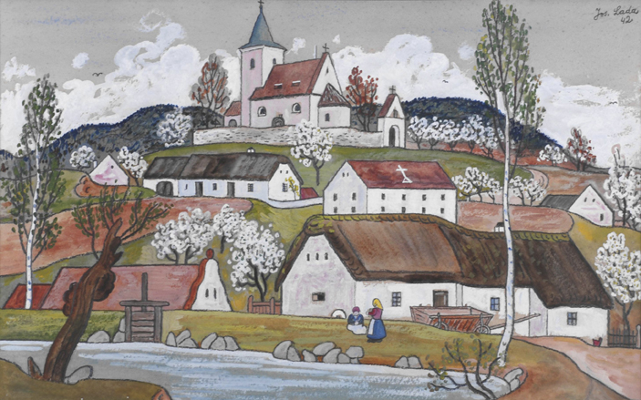
Uznávaný umělec a spisovatel dětských knih
Když v roce 1926 uspořádal spolek Mánes Ladovu první samostatnou výstavu, byl Josef Lada již uznávaným umělcem. Ke konci 20. let začal vydávat vlastní knížky pro děti, které psal i ilustroval, například Říkadla našeho Kadla a Dobrodružství Tondy Čutala. Do řady dalších dětských knih přispíval pouze ilustracemi. V roce 1930 byla uspořádána Ladova druhá samostatná výstava tentokrát v Krásné jizbě v Praze. V témže roce se pustil do nového oboru – scénografie, když byl pověřen vytvořením scénické výpravy k Tylově hře Strakonický dudák pro Národní divadlo. Ve třicátých letech pokračoval s vydáváním knih pro děti a v roce 1933 vydal asi tu nejznámější – O Mikešovi (Příhody kocourka, který mluvil). Další dvě pokračování Cirkus Mikeš a Kludský a Zlatý domov vyšla tři roky poté. V roce 1937 pak Lada vydal další známou pohádkovou knihu O chytré kmotře lišce.
Vodníci a rusalky
S příchodem druhé světové války Lada přestal kreslit karikatury, stáhl se více do ústraní a zaměřil se na volnou tvorbu. V roce 1942 vydal svou autobiografii nazvanou Kroniky mého života. Toto první vydání bylo ještě poznamenané válečnou cenzurou. Významnou část Ladovy tvorby tvořily ve válečných letech díla s motivy rusalek a vodníků.
Ponocní a závěr života
Za třetí republiky byl Josef Lada členem Československé strany národně socialistické. V jeho tvorbě se v této době opakoval motiv ponocného. Po únorovém převratu se Lada několikrát pokusil vyhovět alespoň náměty svých děl novým požadavkům socialistického realismu. Jeho čím dál silnější tendence k výběru melancholických témat obrazů byla umocněna smrtí jeho manželky v roce 1951. I přesto nadále maloval a psal pro děti. V roce 1952 poprvé vyšla jeho kniha Josef Lada dětem a od roku 1954 se začíná podílet na realizacích animovaných filmů Čert a Káča a Hrátky s čertem. Josef Lada zemřel v prosinci roku 1957 zatímco byla připravována velká jemu věnovaná výstava k příležitosti jeho nedožitých sedmdesátých narozenin.
Dcery
Dne 18. června 1923 se oženil s Hanou Budějickou (1888–1950) a narodily se jim dcery Alena (1925–1992) a Eva. Alena Ladová byla rovněž ilustrátorka a malířka. O svém otci napsala v roce 1963 knihu Můj táta Josef Lada, které bylo vydáno přes 9000 výtisků, v knize byly také použity ilustrace z jiných Ladových děl. Dcera Eva se narodila 18. prosince 1928, byla nadaná klavíristka a zahynula v 16 letech při leteckém bombardování u Emauzského kláštera 14. února 1945.
Kocour Mikeš

Zdroje: https://cs.wikipedia.org/wiki/Josef_Lada

Rozhovor se Soňou Novotnou
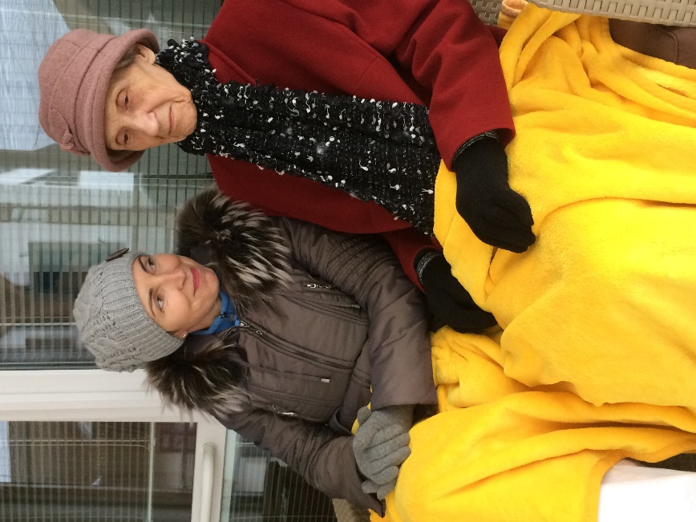
„Rozhoř se ohněm nadšení a lidé z celého světa se na tebe přijdou dívat, jak hoříš.“. A ta naše Soňa pořád plápolá! Upřímně nevím, jak to vlastně dělá. Prostě i obvyklé věci dělá neobvykle dobře.

Soňa je jedna z mála zaměstnanců, kteří tu pracují od založení Domova. Odvádí profesionální práci. Nikdy nepolevuje. Vždy pracuje na 100 %. Často si pro její cennou radu či názor chodí ostatní zaměstnanci. Její práce je nenápadná, ale má daleký dosah.

Soni, prozraď nám, jak to vlastně děláš? Ale nejdříve se prosím vraťme o 16 let zpět, ranné začátky Domova, jak ses dostala sem?

Byla jsem po mateřské dovolené, bydleli jsme tady v Lánech. Když se stavěl Domov, tak jsme se zajímali, co tu bude. Novým Domovem pro seniory se zde vytvořilo i hodně nových pracovních příležitostí. Bylo vyhlášené výběrové řízení, tak jsem se přihlásila. S panem ředitelem jsem se znala. Ale přesto jsem byla na konkurzu nervózní. Všem jsem vykala. Ale pan ředitel to celé zbořil, a to slovy: „Co blbneš, ty kozo jedna?! Proč mi vykáš? Vždyť se známe.“ Na konkurzu byla ještě paní Tručková a ekonomka. Celý ten pohovor se nesl v přátelském duchu, který si řídil pan ředitel. Hlavním bodem nebyla profesionalita, ale osobnost a srdce člověka. Dokonce jsme si mohli zvolit, co budeme dělat.

Na jaké pozici si tedy začínala? Jak to zde vypadalo? Jaké byly začátky v Domově?

Většina z nás nebyla z oboru. Tady si nás vychovali, naučili. První týden jsme vybalovali peřiny, vybavovali jsme pokoje, lepili nálepky. Museli jsme připravit Domov pro první klienty. Podlahy jsme vytírali ručně. Seznamovali jsme se navzájem a seznamovali jsme se taky s prostředím, abychom se zde dokázali orientovat. Řídila nás vrchní – paní Tručková. Chodili jsme všichni na 8-mi hodinovou směnu – ráno, odpoledne, večer. Klienti byli jiní než dnes. Opečovávali personál, vítali se s námi, zvali nás na kafe a dobrotu. Pěkně to popsala paní Klementová ve svém rozhovoru v minulém čísle Důchodníčku. Dohromady tu bylo lehce přes 50 klientů – úplně jiný způsob práce, než máme dnes. A z nich asi 8 klientů potřebovalo naši pomoc. Říkám si, kdybych přišla do tohoto provozu teď, asi bych to vzdala. Tolik informací, co se člověk musí naučit!

Jakou pozici si teda dělala?

Od začátku jsem byla pracovnice přímé obslužné péče, asi 5 – 6 let. V určitém období mě ale potkaly zdravotní obtíže. Jsem moc vděčná za to, že mi pan ředitel vyšel vstříc, aby mi ulevil. S Aničkou Tručkovou vymysleli novou pracovní pozici, aby využili můj potenciál. Bylo to gesto, které neudělá každý, moc mi pomohlo, zachránilo mě.

Vymysleli tedy pozici pracovník individuální terapie, co bylo náplní tvé práce v začátcích?

Obcházela jsem všechna patra a měla na starosti individuální práci s klienty. Chodila jsem po pokojích, procvičovali jsme motoriku a sebeobsluhu. Klienti si to užívali, dnes je to jiné. Už od roku 2008 jsem měla kurz bazální stimulace, takže jsem ji do své práce zakomponovala. Také jsem měla na starosti skupinová cvičení.

Od roku 2015 jsme připravovali žluté patro k vytvoření DZR. A od té doby pracuji na této pozici – pracovník individuální terapie – pouze pro klienty žlutého patra.

Soni a co je teda tvým motorem? Kde bereš energii? Vše, co děláš, má ohromný smysl a jsi v tom opravdu dobrá. A přitom jsou to běžné věci.

Hodně lidí se mě na to ptá. Ale já na to vlastně neumím odpovědět. Určitě je to dáno mou povahou, dokážu se radovat z obyčejných věcí. Stojím nohama na zemi. Když přijdu do práce, naprosto se jí oddám. Vím, co mám dělat, to je moje jistota.

Mockrát děkujeme!!!

Zimní hádanky
Tento bílý zimní pán bývá z koulí poskládán.
Na místě vždy jenom stojí a jara se velmi bojí.
CO JE TO?

Chcete v zimě sportovat? Tak budete jistě znát boty, s nimiž dovedu břitem klouzat po ledu.
CO JE TO?

Všichni jistě znáte ptáka, který v zimě stále kráká.
V bílém sněhu černé peří přehlédnout se dá jen stěží.
CO JE TO?
Peřina, co nezahřívá, studená a bílá bývá.
Na zemi vždy v zimě leží a není v ní žádné peří.
CO JE TO?

Bez barev a bez palety
na zdech kreslí bílé květy
jeden známý malíř
nechce za to ani halíř.
CO JE TO?

Lehká jako peříčko
nemá ráda teplíčko
Tančí něžně snad i lehce
roztát v kapku vody nechce
Potká-li své sestřičky
svět je bílý celičký.
CO JE TO?

Správné odpovědi: sněhulák, brusle, vrána, sníh, mráz, vločka.

Zdroj: https://www.maminka.cz/clanek/pro-chytre-hlavicky-zimni-hadanky

